**JSON FLICKR CON JQUERY**

* Realizar una aplicación que leerá Web Service Flickr que obtendrá los elementos que hayamos encontrado a partir de una búsqueda, mostrando las imágenes encontradas.

El Servicio Web de Flickr es el siguiente:

<http://api.flickr.com/services/feeds/photos_public.gne?jsoncallback>=?

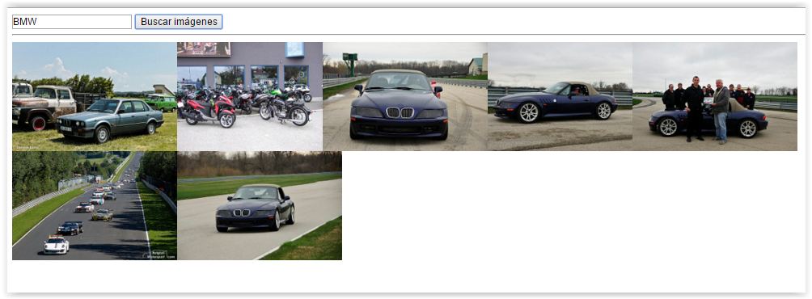

**WEBJSONFLICKR.HTML**

<!doctype html>

<html lang="en">

<head>

<meta charset="utf-8">

<title>jQuery.getJSON demo</title>

<style>

img {

height: 150px;

float: left;

}

</style>

<script src="jquery-1.12.2.min.js"></script>

<script>

$(document).ready((function(){

$("#btnbuscar").click(function(){

//LIMPIAMOS LOS ELEMENTOS DE IMAGENES

$("#imagenes").html("");

var flickerAPI = "http://api.flickr.com/services/feeds/photos_public.gne?jsoncallback=?";

var datos = $("#textbuscar").val();

$.getJSON( flickerAPI, {

tags: datos,

tagmode: "any",

format: "json"

})

.done(function( data ) {

$.each( data.items, function( i, item ) {

$( "<img>" ).attr( "src", item.media.m ).appendTo( "#imagenes" );

if ( i == 6 ) {

return false;

}

});

});

});

}));

</script>

</head>

<body>

<input type="text" id="textbuscar"/>

<button type="button" id="btnbuscar">Buscar imágenes</button>

<hr/>

<div id="imagenes"></div>

</body>

</html>